PROYECTO FINAL

VISIÓN ARTIFICIAL

AUTOMATIZACIÓN EN EL PROCESO DE OBTENCIÓN DE IMÁGENES PARA LA CARACTERIZACIÓN DE MATERIALES METÁLICOS Y CERÁMICOS

ANDRES CAMILO LEMUS MADRID

ALEX SANTIAGO CONTRERAS HERNÁNDEZ

JORGE ANDRÉS CAÑAS VILLEGAS

MARLON BELTRAN SANCHEZ

**I DESCRIPCIÓN DEL PROYECTO**

Nuestro proyecto se basa en el análisis de imágenes perteneciente al proceso de caracterización de propiedades macroscópicas de materiales (en nuestro dominio de problema) cerámicos y metálicos, mediante de la aplicación de la visión artificial en dichas imágenes obtenidas por la técnica de microscopía electrónica de barrido, se pretende mejorar dichas imágenes para facilitar la extracción de datos de la misma. El proceso al cual queremos aportar una solución consiste de 3 actividades principalmente.

1. **Adquisición de la imagen**: En esta etapa se hace la adquisición de la imagen objeto de trabajo, la imagen obtenida es la superficie de un material cerámico o metálico a través de un microscopio de electrónico de barrido, esta imagen se presenta cualitativamente como un conjunto de polígonos irregulares unos lindando con otros, dichos polígonos muestran la estructura de la superficie del material a nivel de nanómetros. Su obtención no es convencional pues los medios físicos de su obtención difieren a los de una foto común se usa haz de electrones en lugar de luz.
2. **Extracción de datos en la imagen**: Seguido a la obtención de la imagen se procede a realizar una serie de medidas sobre los polígonos (granos en el lenguaje técnico de la ciencia de los materiales) que consiste en la obtención del ancho máximo y el alto máximo de cada grano. En esta etapa se presenta nuestro problema a trabajar, este consiste en mejorar las regiones con las que linda cada grano, actualmente las imágenes no presentan unas regiones (límite de grano en el lenguaje técnico de las ciencia de los materiales) bastante resaltadas por lo que no se logra distinguir entre cada grano su forma. Nuestra solución consiste en completar dichos límites de granos cuando se presenten difusos y extraer una imagen de bordes que muestre claramente la forma de cada grano, eliminando en el proceso ruido que pudiera presentar la imagen.
3. **Caracterización de propiedades**: Mejorada la imagen con sus límites de grano resaltados se procede a extraer los datos sobre la imagen con una mayor precisión, esta etapa hace de los datos una correspondencia con las características macroscópicas del material en estudio. Actualmente discutimos con el equipo si esa extracción de datos debería abarcar el problema que pretendemos solucionar.

El problema señalado de no obtener las regiones de grano resaltadas se ha elegido como objeto debido a que este hecho dificulta a los agentes humanos que realizan la extracción de datos sobre la imagen tener una precisión de los mismos, también nos inclina el hecho que mejorar dichas imágenes con software de terceros tiene un elevado costo sobre esta área de investigación. Se pretende por tanto aportar un grado de precisión en la obtención de los datos en dichas imágenes, como también una reducción en los costos en su análisis.

**II ESTADO DEL ARTE**

En la actualidad, existen pocos programas computacionales disponibles que puedan asistir los pasos necesarios en la CIP (Crystallographic image processing). Se hablará de las ventajas y desventajas de los métodos cristalográficos con electrones frente al análisis de difracción de rayos X y se explicará brevemente los dos programas más populares usados por los científicos de materiales (CRISP y VEC) [1], desde los límites propuestos en el proyecto.

En comparación al análisis de difracción de rayos X, las muestras cristalinas para estudios de microscopía con electrones pueden ser mucho más pequeñas y menos perfectas. Además, el microscopio de electrones es el único instrumento que puede proporcionar simultáneamente una imagen y el patrón de difracción correspondiente de una muestra cristalina en resolución atómica, esto reduce mucho la dificultad de resolver el “problema de fase” en el análisis de difracción. Por otra parte, el microscopio de electrones tiene sus propias desventajas; primero, la imagen proporcionada por él no es la verdadera imagen de la estructura de la muestra, dado que se presenta borrosa debido a las aberraciones de un sistema electro-óptico; segundo, la resolución de la imagen de un microscopio electrónico no es suficiente en muchos casos para revelar los átomos individuales; finalmente, el efecto de difracción dinámica es mucho más fuerte para las imágenes de microscopía electrónica que para las radiografías con rayos X, esto hace que el análisis de difracción sea mucho más difícil para el primero.

Los métodos cristalográfico electrónicos se han desarrollado para hacer uso de las ventajas y superar los inconvenientes de la microscopía electrónica.

Visual-computing in Electron Crystallography (VEC) [2] es un programa escrito mayormente en C++ y Fortran para correr bajo Windows 95, 98, NT y 2000. Se fundamenta técnicas de procesamiento de imágenes de método directo, soluciones ab-initio de estructuras de cristal inconmensurables y algoritmos para realizar búsquedas unidimensionales de átomos modulados en mapas de Fourier 4-dimensionales. VEC consiste en; primero, ajustar el tamaño, orientación, brillo y contraste, sin cambiar los contenidos del archivo en el disco; segundo, la imagen es recortada y promediada en el espacio real contra la simetría de la traducción y / o en el espacio recíproco contra la simetría del grupo de planos, luego las imágenes promediadas se almacenan como coeficientes de Fourier de la transformada discreta de la imagen; finalmente, para extraer información se pueden utilizar varios algoritmos propuestos por el programa VEC entre ellos deconvolución con/sin datos de la difracción de electrones, deconvolución sin datos de la difracción de electrones, mapas de Fourier, etc.

Crystallographic image processing on a personal computer (CRISP) [1] es un programa que sigue los mismos principios de nivel medio descritos por VEC, su diferencia radica en que solo hace uso de mapas de Fourier para obtener resultados, además, de ser 10 veces más rápido, barato y poder correr en computadores personales, CRISP para la obtención de la imagen hace uso de una pequeña cámara CCD, en lugar de un grande, complicado, caro y lento micro-densitómetro, lo cual le facilita la entrada de imágenes de manera significativa; aunque la cámara CCD tiene menor precisión (menos tonos de gris) en comparación a un micro-densitómetro, no parece tener efecto alguno en el resultado.

**III PROPUESTA DE SOLUCIÓN**

|  |  |  |  |
| --- | --- | --- | --- |
| **Nombre de la actividad** | **Inicio** | **Fin** | **Duración** |
| Caracterización y elección del problema (entrevista) | 24/06/2019 | 28/06/2019 | 5 días |
| Adquisición imágenes objeto de estudio |  |  |  |
| **Etapa procesamiento de imagen** |  |  |  |
| Estudio acerca del problema (algoritmos ya creados, información sobre el tema, soluciones posibles) | 2/07/2019 | 4/07/2019 | 3 días |
| Análisis de la imagen mediante datos cualitativos obtenidos por los histogramas, canales de color y canales de luminancia | 5/07/2019 | 9/07/2019 | 4 días |
| Investigación sobre posible aplicación de transformaciones para mejorar la obtención de bordes | 10/07/2019 | 16/07/2019 | 6 días |
| Tratamiento de la imagen para reducir posible ruido (aplicación matrices de convolución e investigación de más métodos) | 17/07/2019 | 23/07/2019 | 6 días |
| Investigación sobre cómo completar los bordes que no detecte los algoritmos de borde | 24/07/2019 | 6/08/2019 | 13 días |
| **Etapa análisis de imagen** |  |  |  |
| Investigación sobre algoritmos de segmentación | 7/08/2019 | 13/08/2019 | 6 días |
| Detección de límite de granos con la aplicación de algoritmos de segmentación elegidos | 14/08/2019 | 20/08/2019 | 6 días |
|  |  |  |  |
| **Etapa reconocimiento de patrones** |  |  |  |
| Obtención de la imagen mapa (esquema de los granos y límites de grano) | 21/08/2019 | 26/08/2019 | 5 días |
|  |  |  |  |
| Entrega de la solución |  | 27/08/2019 |  |

**Proceso de adquisición:** La adquisición de las imágenes se efectúa en un Laboratorio en el Bloque M17 en el campus de la universidad. Para obtener las imágenes se realiza el corte del material en una lámina, lo más pulido posible, luego de tener la lámina se realiza un proceso de pulido sobre la misma, éste pulido se hace mediante un lijado con polvo de diamante y la inducción de una corriente eléctrica por medio de un electrodo; luego de esto se procede a tomar la fotografía conectando una cámara digital de 2 mpx al microscopio. La imagen obtenida se muestra a continuación.

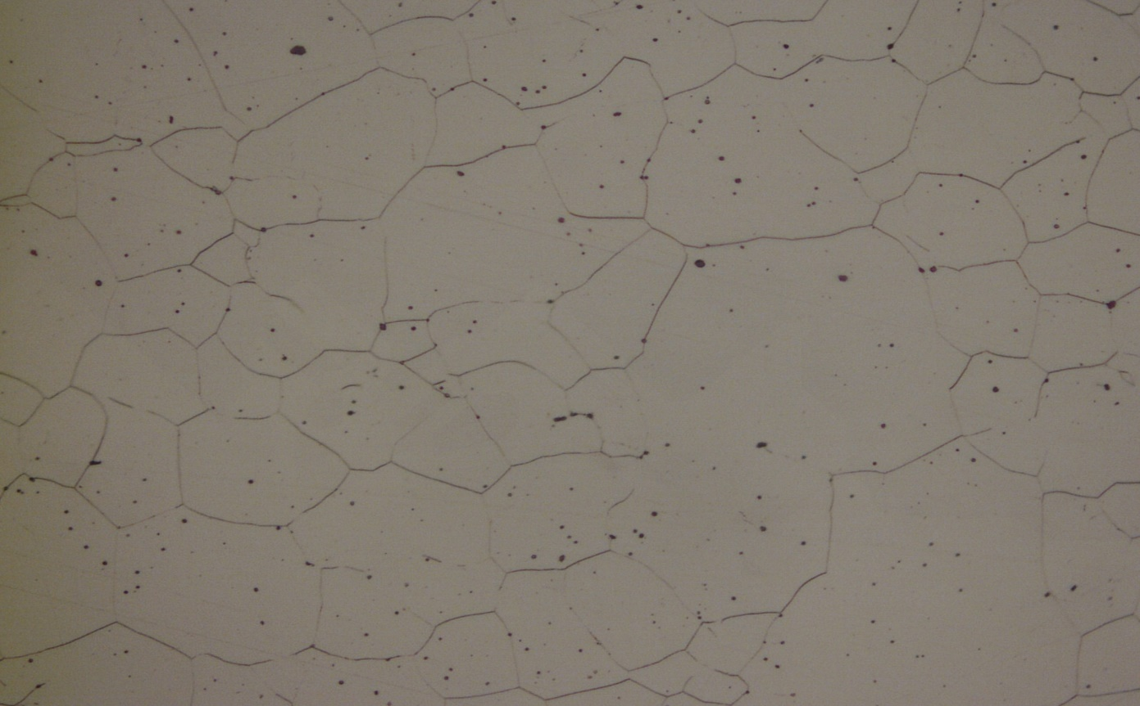



**IV BIBLIOGRAFÍA**

[1] Hovmöller, S. (1992). *CRISP: crystallographic image processing on a personal computer*. [online] Mendeley. Available at: https://www.mendeley.com/catalogue/crisp-crystallographic-image-processing-personal-computer/ [Accessed 1 Jul. 2019].

[2] Wan, Z., Liu, Y., Fu, Z., Li, Y., Cheng, T., Li, F. and Fan, H. (2009). *Visual computing in electron crystallography*. [online] Degruyter.com. Available at: https://www.degruyter.com/view/j/zkri.2003.218.issue-4/zkri.218.4.308.20739/zkri.218.4.308.20739.xml [Accessed 1 Jul. 2019].

**Agradecimientos.**

Se agradece la colaboración a Juan José Toro Castrillón quien es el encargado del laboratorio donde se realizan las fotografías; por su tiempo y explicación sobre la adquisición de las imágenes y los problemas que hay con el procesamiento de las mismas.